Sagrada Família: Die Unvollendete

Antoni Gaudí wusste, dass er die Sagrada Família nie vollenden würde. Der "Sühnetempel der Heiligen Familie" existierte in seiner Vorstellung. Wie die aussah, weiß niemand. Und doch sind die Architekten sicher, dass sie im Sinne des Meisters weiterbauen – mit Techniken, die für ihn unvorstellbar waren.

Von Barbara Baumgartner

29. Oktober 2016, 7:59 Uhr

http://www.zeit.de/entdecken/reisen/merian/sagrada-familia-antoni-gaudi-barcelona-katalonien/komplettansicht

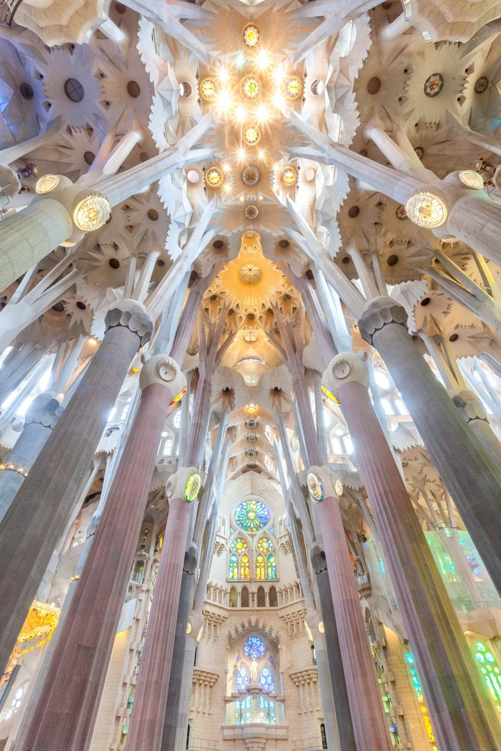

Ein Wald aus Licht und Formen: Der Innenraum ist seit 2010 fertig. Keine Säule ist wie die andere, jede Form, jedes Detail hat eine Bedeutung.
© Tim Langlotz für MERIAN

Das also ist der Wald, der dem Architekten vorschwebte: Baumstämmen ähnlich wachsen die Säulen in die Höhe, verändern ihre Form, gabeln sich, und von hoch oben fällt das Licht wie durch ein Blätterdach. "Vertrautheit mit Weite" sollte das Kirchenschiff der Sagrada Família suggerieren, so die Vorstellung Gaudís, von der er wusste, dass nicht er sie verwirklichen würde: Zu gigantisch war das Projekt, eine Aufgabe für Generationen. Durch das Kirchenschiff hallt das Dröhnen von Maschinen. Gerade ist man mit der ersten der Sakristeien beschäftigt, auch ein weiterer Turm ist schon im Bau.

Der riesige Innenraum – so groß, dass in der Vierung die Kirche Santa Maria del Mar Platz fände – ist seit 2010 vollendet. Dies sei so etwas wie ein Wunder, erklärte der damalige Chefarchitekt Jordi Bonet, als Papst Benedikt im Herbst jenen Jahres die Sagrada Família weihte. 128 Jahre waren vergangen, seit der Grundstein gelegt wurde, und Jordi Bonet hatte Zeiten erlebt, in denen man auf der Baustelle weniger mit Bauen beschäftigt war als damit, herauszufinden, wie man weiterbauen sollte: Es existierte kein Plan für diese unklassifizierbare Kirche, von der beim Tod ihres Schöpfers, 1926, gerade mal ein Zehntel stand: die eindrucksvolle "Geburtsfassade", ein Skulpturengewusel wie aus Erdreich geknetet, mit einem ihrer Türme. Antoni Gaudí hatte seinen Mitarbeitern vor allem detaillierte Gipsmodelle hinterlassen, und von diesen wurden viele bei Ausbruch des Bürgerkriegs 1936 zertrümmert, alle Skizzen und Schriften vernichtet. Nur was schon irgendwo veröffentlicht oder notiert war, zeugte noch von den Vorstellungen des Meisters.

Als Gaudís Mitarbeiter in den vierziger Jahren die Arbeit wieder aufnahmen, begannen sie also mit nicht viel mehr als einem Haufen Scherben. Überzeugt, dass darin sämtliche Informationen steckten, die man brauchte, um die Kirche zu vollenden, fingen sie wie Archäologen an, die Gipsmodelle wieder zusammenzusetzen, zu analysieren und interpretieren. Dabei gewannen sie so wertvolle Einblicke in Gaudís Denken, dass der heutige Chefarchitekt Jordi Faulí der Zerstörung auch Gutes abgewinnt. Was übrigens an Gaudís Halung erinnert – der begrüßte seinerzeit finanzielle Durststrecken, weil sie ihm Zeit gaben, für jedes Bauproblem eine wirklich neuartige Lösung zu finden.

Wie Kartografen vermaßen die Experten die Oberflächen, suchten nach den Entwurfsstrategien dahinter. Jedermann war klar, dass Antoni Gaudí "nichts einfach so tat", wie Faulí es ausdrückt: "Er war ein ernsthafter Mann." Gaudí hatte unzählige Studien und Experimente zu einzelnen Bauelementen gemacht und erklärt: "Ich berechne alles." Außerdem steckte er zwölf Jahre Arbeit in die Gipsmodelle. Zweifellos hatte er ein System – man musste es nur erkennen.

Mithilfe modernster Software und in Zusammenarbeit mit Universitäten gelang es nach und nach tatsächlich, Gaudís Modus Operandi zu entschlüsseln. Zutage trat, was die Mitarbeiter des Meisters immer vertreten hatten: Hinter scheinbar frei fließenden Linien und organisch wirkenden Gebilden verbirgt sich strenge Rationalität. "Gaudí hat mithilfe von Geometrie Natur geschaffen", erklärt Faulí. Joan Maragall, Gaudís Zeitgenosse, nannte ihn einen "Poeten des Steins". Diese Poesie ist Ergebnis der Manipulation einer Handvoll geometrischer Formen. Hyperboloide etwa (Kühltürme von Kraftwerken haben diese Form) oder hyperbolische Paraboloide (sattelartige Wölbungen, wie man sie etwa bei Kartoffelchips findet). Gaudí hantierte mit diesen Formen so virtuos, weil er nach eigener Einschätzung die Fähigkeit hatte, "den Raum zu sehen". Ein Talent, das er als Sohn, Enkel und Urenkel von Kesselschmieden sozusagen in den Genen trug: "Geometrische Probleme gibt es für mich nicht."

Als Generalprobe für die Anwendung seiner Methoden in der Sagrada Família diente ihm ein kleines Kirchenprojekt in der Colonia Güell, einer Arbeitersiedlung vor den Toren Barcelonas. Gebaut wurde davon nur die Krypta, doch hier testete Gaudí, wie man in einem ausbalancierten Tragwerk die Kräfte auf schräg stehende, sich gabelnde Säulen verteilen muss, damit selbst eine riesige Kathedrale keine "Krücken" braucht, wie er die gotischen Strebebalken nannte. Stattdessen wollte er Licht und Leichtigkeit.

40 Architekten und 200 Arbeiter beschäftigt der Bau
Beides ist im Schiff der Sagrada Família zu finden. Aber hätte Gaudí es so gebaut? Darauf kann niemand entschieden mit Ja antworten. Zum einen war der Architekt bekannt dafür, seine Ideen während des Bauens weiterzuentwickeln und anzupassen. Außerdem erklären geometrische Gesetzmäßigkeiten nicht den ganzen Bau: Bei vielen Aspekten ist schlicht nicht mehr nachzuvollziehen, ob Gaudí dafür Pläne hatte und wenn ja, welche. Noch dazu sind die technischen Möglichkeiten von damals und heute ebenso wenig vergleichbar wie die sicherheitstechnischen Ansprüche – wenn ein Projekt aus dem 19. Jahrhundert im 21. verwirklicht wird, ist Werktreue ein sehr relatives Konzept. Die Säulen im Kirchenschiff seien zwar nach Gaudís geometrischen Prinzipien gebaut, hat der am Projekt beteiligte neuseeländische Architekt Mark Burry einmal gesagt: "Aber so, wie sie sind, hätte Gaudí sie nicht bauen können."

Für Gaudí waren Gleise und Kräne zum Materialtransport die fortschrittlichsten Hilfsmittel – heute steuern Roboter die Produktion von Bauteilen. Modernste Materialien und Maschinen kommen zum Einsatz, und weil das Projekt keinem Standard entspricht, ist es so etwas wie ein Versuchslabor, in dem man ständig neue Methoden entwickeln muss. Das alles ist möglich, weil Eintrittsgelder und Spenden für ein Jahresbudget von über 20 Millionen Euro sorgen – Gaudí selbst hatte schon gescherzt, dass Bekannte bei seinem Anblick die Straßenseite wechselten, weil er sie unweigerlich um Geld für seine Kirche bat.

40 Architekten und 200 Arbeiter beschäftigt der Bau, der so schnell vorankommt wie noch nie in seiner Geschichte. Ob es gelingt, den Bau wie angestrebt bis zum 100. Todestag Gaudís im Jahr 2026 zu vollenden, steht in den Sternen. Ein Wunder wäre es beim jetzigen Tempo nicht.

Und doch ist das, was in den Büros und den Werkstätten unter der Baustelle geschieht, auch heute noch ein forschendes Vorantasten – immer noch lagern auf langen Regalen unzählige Bruchstücke von Gaudís Modellen, werden Teile zusammengesetzt, Versionen verglichen, neue Gipsmodelle gebaut. Computerzeichenprogramme und 3-D-Drucker erleichtern die Arbeit an dem gigantischen Puzzle – die Entscheidung, welche Lösung im Sinne des Originalprojekts ist, nehmen sie den Architekten nicht ab.

Gaudí hatte immer wieder betont, er wolle seinen Nachfolgern "ein Muster" hinterlassen. Dazu gehört ein System von Proportionen, das die Architekten eher zufällig entdeckten: immer wieder auftauchende Maße und Größenverhältnisse, offenbar biblischen Ursprungs. Neben dem "Buch der Natur" war die Heilige Schrift Gaudís große Inspirationsquelle. "Das Evangelium ist eine Apotheke", hat der tiefgläubige Architekt erklärt und sein Bauwerk mit christlicher Symbolik geradezu imprägniert. Alles hat hier eine Bedeutung. Auch die Säulen, wie Faulí erklärt, der über dieses Bauelement Gaudís promoviert hat: In ihrer geometrischen Form, entstanden aus zwei sich in entgegengesetzter Richtung drehenden quadratischen Grundflächen, stecke die Idee göttlicher Unendlichkeit. "Die Geometrie wird Mystik und bleibt doch Geometrie" – so hat es ein Theologe in einem Buch über die Sagrada Família ausgedrückt.

Die Türme mit ihren Öffnungen sollen wie Orgelpfeifen sein, durch die der Wind himmlische Melodien bläst. Achtzehn werden am Ende aufragen –zwölf für die Apostel, vier für die Evangelisten, je einer für Maria und Jesus. Der höchste, dem Sohn Gottes gewidmet, wird 172,5 Meter messen, mit ihm wird die Sagrada Família die höchste Kirche der Welt sein. Die Architekten von heute sind sich sicher, dass sie im Sinne von Gaudí handeln – so wie es für ihre Gegner keine Frage ist, dass die aktuelle Sagrada Família mit Gaudís Plänen nicht mehr das Geringste zu tun hat. Aber wenn der Schöpfer der Sagrada Família, der keinen Gesamtplan hinterließ, eines einplante, dann den Umstand, dass seine Nachfolger ihren eigenen Geschmack einbringen würden. Dadurch, erklärte er einst einem Schüler, werde die Kirche nur grandioser werden.

Dieser Artikel stammt aus MERIAN Heft Nr. 08/2015© MERIAN

